

**FACULTAD DE INGENIERIA**

**INGENIERIA DE TI Y TELECOMUNICACIONES**

**INGENIERIA DE SISTEMAS Y SOFTWARE**

*Cafetería “****MARSEILLE****”*

Software en **JAVA** para la venta de productos

**INTEGRANTES:**

* Montañez Pumalla Fabrizio Andre (U23250775)
* Espíritu Choque Brayan Alonso (U21318879)

**CURSO:** TALLER DE PROGRAMACION

**DOCENTE**: Salazar Yabar Alejandro Manuel

**Lima – Perú**

**2024**

**INDICE**

1. CARATULA……………………………………………………
2. INIDICE………………………………………………………..
3. RESUMEN…………………………………………………......
4. CAPITULO I…………………………………………………...
5. ASPECTOS GENERALES………………………………………..
   1. Definición del Problema…………………………………………..
   2. Definición de Objetivos…………………………………………...
      1. Objetivo General………………………………………………..
      2. Alcances y Limitaciones………………………………………..
6. CAPITULO II…………………………………………………..
7. DISEÑO DE LA APLICACIÓN…………………………………..
   1. Descripción de los Módulos……………………………………
   2. Demostración de la Aplicación…………………………………
8. CAPITULO III………………………………………………….
9. CONCLUSIONES……………………………………………...
10. RECOMENDACIONES………………………………………..
11. **CAPITULO I……………………………………..……………….**

**Resumen:**

Resumimos nuestro proyecto como una solución alternativa para aquellas empresas que buscan digitalizar sus operaciones. Proponemos un software que presenta los productos de la mejor manera posible, con un entorno fácil e intuitivo que facilita la conexión entre los usuarios (clientes) y la empresa (cafetería). Nuestro proyecto, aunque aún en proceso de desarrollo, actualización y mejora, está capacitado para cumplir con los requerimientos propuestos por nuestros clientes (empresarios).

* 1. **Definición del Problema:**

Una empresa de cafetería enfrenta el desafío de digitalizar sus operaciones, debido a la falta de una aplicación o software especializado que gestione sus ventas de manera eficiente. Esta deficiencia en la digitalización limita su capacidad para optimizar el registro y análisis de las transacciones comerciales, impactando negativamente en su toma de decisiones estratégicas y operativas.

* 1. **Definición de Objetivos:**

Consideramos como objetivos generales, los siguientes:

- Diseño de una aplicación de ventas.

- Diseño simple y minimalista.

- Operaciones de fácil entendimiento, intuitivas e interactivas con el usuario.

**1.2.1 Objetivos General:**

Establecimos como objetivos específicos, los siguientes:

* El programa presenta una ventana de inicio de sesión (Previo acceso al lobby).
* Operaciones en tiempo real.
* Fácil entendimiento y cálculo del monto total.

**1.2.2 Alcances y Limitaciones:**

**Alances:**

* El programa presenta una ventana de inicio de sesión (Previo al lobby).
* El programa permitirá a los clientes gestionar y captar la solitud del usuario.
* El programa presenta una serie de productos (Parámetros establecidos por los propietarios) y una lista(boleta) que suma los productos seleccionados.
* El programa ejecuta la orden en tiempo real (Hora y Fecha).
* El programa imprime la orden (Boleta) con la selección de ítems (Productos), que hizo el usuario (Cliente).

**. Limitaciones:**

* Mantenimiento y actualizaciones con cierta frecuencia.
* Limitación de productos en el comercio virtual a comparación del comercio físico.
* El programa no podrá controlar situaciones que excedan a sus capacidades.
* Requerimiento necesario de un usuario para su acceso.

**II. CAPITULO II…………………………………………………...**

**2. DISEÑO DE LA APLICACIÓN:**

**REQUERIMIENTOS FUNCIONALES:**

* Inicio de sesión con/sin usuario previo
* Serie de productos a ser seleccionados.
* Registro de ítems.
* Reporte de compra
* Cancelar compra – restablecer datos
* Boleta.

**2.2 Descripción de Módulos:**

**Panel Primario (Sesión.java):**

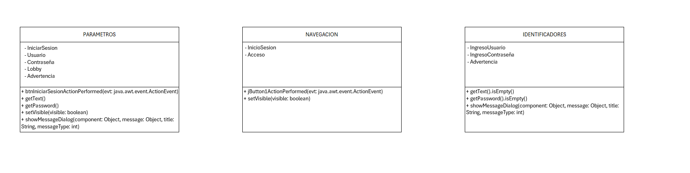



**Panel Secundario (lobby,java)**

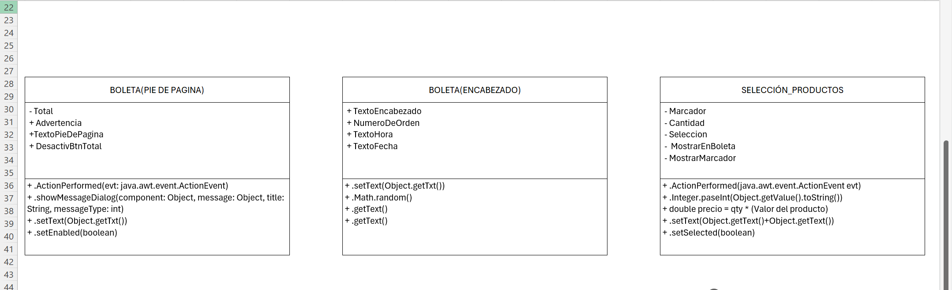

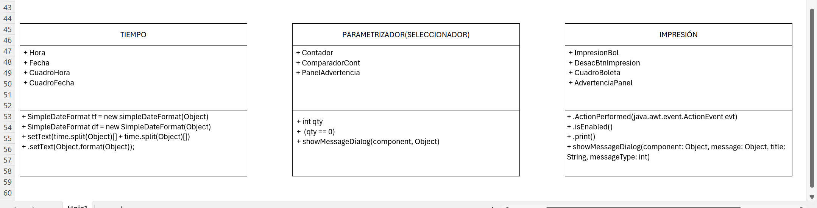

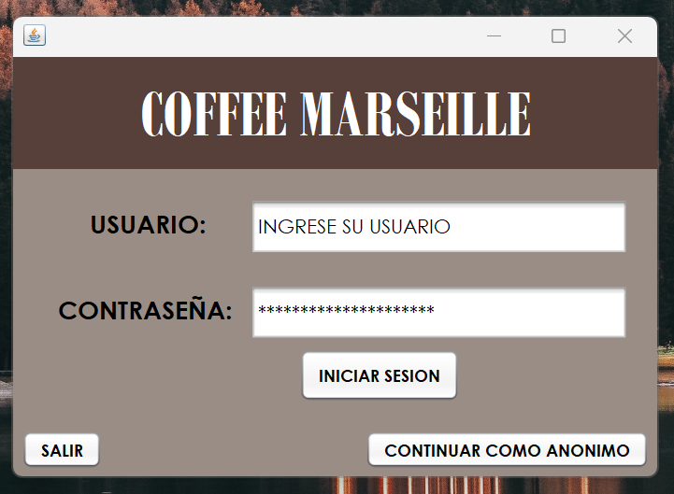

**2.2 Demostración/Interfaz de la aplicación/programa:**

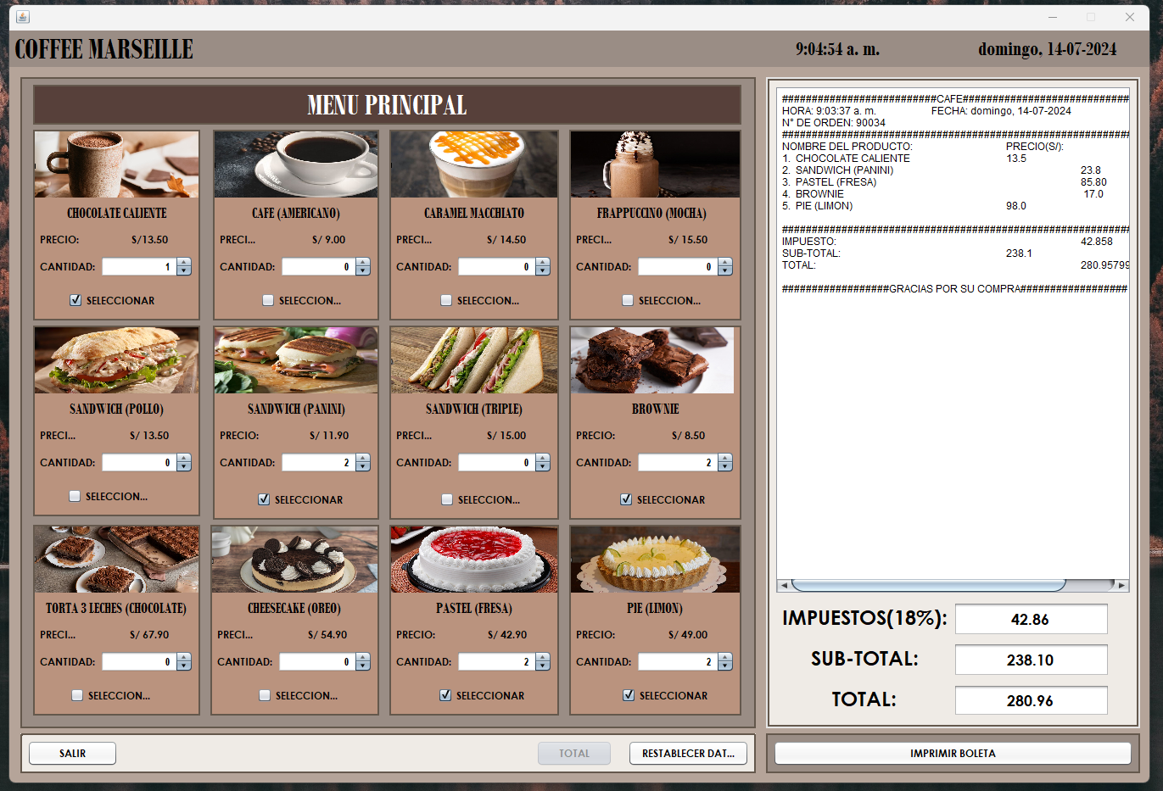

**III. CAPITULO III……………………………………………………**

**CONCLUSIONES:**

A modo de conclusión, es importante destacar que el programa ha cumplido con éxito la primera fase de la empresa, centrada en la digitalización. Este avance ha permitido presentar los productos de una manera más didáctica e intuitiva para los clientes, mejorando significativamente la experiencia del usuario y facilitando el acceso a la información. Sin embargo, es fundamental subrayar que el proyecto aún tiene un amplio margen de mejoras y se encuentra en una etapa continua de desarrollo, adecuando así características que respondan a las necesidades cambiantes del mercado y de los clientes

**RECOMENDACIONES:**

Mencionamos las siguientes recomendaciones:

* Conectar a una base de datos.
* Ampliación del catálogo de productos.
* Sección exclusiva para usuarios frecuentes-antiguos.
* Sección de numero de consumos en el día.
* Sección de formas de pago.
* Selección de “Recojo en Establecimiento” o “Despacho a Domicilio”.

Son solo algunas de las recomendaciones que se proponen para hacer un programa más completo y de mejor desarrollo a la empresa.